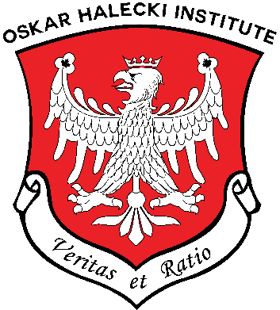
KOMUNIKAT # 26 OHI
19 VII 2026
Sprawozdanie z pobytu w Ottawie delegacji 3-ej Brygady Radiotechnicznej
im. Gen. dyw. pil. dr Józefa Ludwika Zająca we Wrocławiu

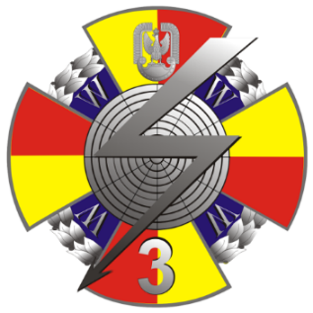
Odznaka pamiątkowa 3. Brygady Radiotechnicznej
im. Gen. dyw. pil. dr Józefa Ludwika Zająca
we Wrocławie

W dniach 31 V do 5 VI 2026 w Kanadzie przebywała delegacja 3-ej Brygady Radiotechnicznej im. Gen. pil. dr Józefa Ludwika Zająca we Wrocławiu. Głównym celem tej wizyty było złożenie hołdu patronowi Brygady, który jest pochowany na cmentarzu Notre-Dame w Ottawa-Vanier. Skład delegacji Dowództwa 3-ej Brygady Radiotechnicznej był następujący:
Gen. bryg. Marek Brzezicha – Dowódca brygady
Mjr Katarzyna Chabel – Oficer prasowy
Por. Iga Burmak
St. chorąży sztabowy Grzegorz Szpik
St. chorąży Wiesław Kozioł

Attachat Obrony w Kanadzie wraz z Instytutem Naukowym im. Oskara Haleckiego przygotowali program pobytu delegacji, który obejmował:
2 VI 2026 – Mszę św. za duszę ś.p. gen. dyw. pil. dr Józefa Ludwika o godz. 19-tej w kościele polskim p.w. św. Jacka Odrowąża w Ottawie wraz ze spotkaniem z Ojcami Oblatami, O. Proboszczem Antonim Degutisem, OMI, O. prof. Wojciechem Kowalem, OMI oraz zwiedzanie kościoła św. Jacka Odrowąża. W Mszy św. wzięli udział członkowie Instytutu oraz poczet sztandarowy Koła Nr 8 Stowarzyszenia Polskich Kombatantów w Ottawie (z Sekretarzem Generalnym SPK Józefem Semrau).
3. VI 2026 – Złożenie hołdu Patronowi 3-ej Brygady Radiotechnicznej na cmentarzu Notre-Dame w Ottawie. Uczestników hołdu i delegację Brygady przywitał dr inż. Aleksander Maciej Jabłoński, Prezes OHI, który przedstawił najważniejsze fragmenty biografii Generała, zasłużonego dla walki o Niepodległość Ojczyzny od czasów legionowych, udziału w II Korpusie Polskim na terenie Rosji, Armii Błękitnej Gen. J. Hallera, wojnie polsko-bolszewickiej, służbę podczas czasów międzywojennych, udział w kampanii wrześniowej jako dow. Lotnictwa i Obrony Przeciwlotniczej Kraju, służbę na stanowiskach dowódczych PSZ na Zachodzie i na Bliskim Wschodzie oraz inne zasługi Generała wraz z najważniejszymi orderami i odznaczeniami wojennymi i cywilnymi. Nad grobem Generała J. L. Zająca przemawiał w imieniu delegacji gen. bryg. Marek Brzezicha, który złożył wieniec od Brygady i całej delegacji. Generał M. Brzezicha podkreślił znaczenie tego wydarzenia dla Brygady jak i osobiste własne i członków delegacji. Na zakończenie przemówił również Komandor Paweł Podgórny, Attaché Obrony, Sił Lądowych, Powietrznych i Marynarki Wojennej RP w Kanadzie. Uczestnicy uroczystości następnie odwiedzili pozostałe polskie groby wojskowe na cmentarzu Notre-Dame: gen. bryg. Wilhelma Orlika-Rueckemanna, ostatniego dow. KOP, por. arch. Józefa Krzywdy-Polkowskiego, kustosza i opiekuna Skarbów Wawelskich w Kanadzie, oraz gen. bryg. Stefana Sznuka, Szefa Sztabu PSP w Wielkiej Brytanii podczas Bitwy o Anglię. Przy grobie gen. J. L. Zająca złożono wieniec a przy innych zapalono znicze. Dr inż. Aleksander M. Jabłoński przedstawił wszystkie sylwetki generalskie i por. J. Krzywdy-Polkowskiego oraz ich udział w zmaganiach o wolną Polskę w XX w. W uroczystości wziął udział ze sztandarem Koła Nr 8 SPK w Ottawie, Józef Semrau, Sekretarz Generalny SPK w Kanadzie i członek Zarządu Koła nr 8 SPK w Ottawie.
Tego samego dnia wieczorem odbyło się spotkanie i panel historyczno-militarny z delegacją 3. Brygady Radiotechnicznej im. gen. dyw. pil. dr Józefa Ludwika Zająca we Wrocławiu, w Domu Polskim SPK w Ottawie. W spotkaniu wzięli udział licznie przedstawiciele Polonii ottawskiej, w tym naszego Instytutu. W spotkaniu wzięło udział szereg ważnych postaci ze środowiska ottawskiego wraz z przedstawicielami SPK, OHI i Ogniska (m.in. dr Marek Kiejna, KPK/SPK, dr Ludwik Lipowski, SPK/Ognisko). Spotkanie i panel bardzo sprawnie poprowadził Tomasz Żagoń, Wiceprezes OHI.
Na początku dr inż. Aleksander M. Jabłoński przedstawił sylwetkę gen. J. L. Zająca podczas wykładu z przeźroczami. Następnie dowódca 3. Brygady gen. bryg. Marek Brzezicha omówił znaczenie ochrony polskiego nieba prowadzoną przez 3. Brygadę i podlegające jej jednostki Wojska Polskiego oraz jaki to ma związek z postacią Generała Zająca, który jako dowódca Lotnictwa i Obrony Przeciwlotniczej Kraju przed wybuchem II wojny światowej zaprojektował i rozpoczął za pomocą ówczesnych środków po raz pierwszy nadzór obserwacyjny i ochronę nad przestrzenią powietrzną Polski (wtedy za pomocą informacji dostarczanej za pomocą dostępnych środków informacji po raz pierwszy z obszaru całego kraju). Dzięki decyzji nr 136/MON, Ministra Obrony Narodowej RP z dnia 22 października 2024 r. 3. Brygada otrzymała imię gen. dyw. pil dr Józefa Ludwika Zająca. Było to przedmiotem kilkuletnich starań ze strony Brygady, do których przyczynił się również Instytut Naukowy im. Oskara Haleckiego w Kanadzie, który od wielu już lat (począwszy od 1999 r.) otoczył wraz z SPK, opieką ważne groby wybitnych Polaków, w tym groby generalskie na cmentarzu Notre Dame w Ottawa-Vanier.
Po tych wystąpieniach odbył się panel dyskusyjny, w którym wzięli udział: gen. bryg. Marek Brzezicha, dow. 3. Brygady Radiotechnicznej, kmdr Paweł Podgórny, Attaché Obrony, Sił Lądowych, Powietrznych i Marynarki Wojennej RP w Kanadzie i dr inż. Aleksander Maciej Jabłoński, prezes OHI. Komandor P. Podgórny podkreślił znaczenie podtrzymywania tradycji Wojska Polskiego zarówno w Kraju jak i na emigracji przez Polonię oraz wyraził nadzieję, że ta wizyta ze strony 3. Brygady Radiotechnicznej z Wrocławia będzie kontynuowana corocznie. Pytania uczestników koncentrowały się na znaczeniu dozoru obserwacyjnego polskiego nieba w obecnej skomplikowanej sytuacji i współczesnych zagrożeń dla Polski oraz zagadnieniach współpracy sojuszniczej w ramach NATO (również z Kanadą). 3. Brygada Radiotechniczna jest związkiem taktycznym Wojsk Radiotechnicznych Polskich Sił Powietrznych odpowiedzialnym za prowadzenie ochrony powietrznej Kraju za pomocą nowoczesnego sprzętu radiolokacyjnego do zabezpieczenia przestrzeni powietrznej Polski. Specjalny system wykrywania, rozpoznania i przetwarzania informacji jest możliwy za pomocą nowoczesnego sprzętu i systemu radarów.
Po zakończeniu panelu prezes Instytutu dr A. M. Jabłoński wręczył pamiątkowy Medal Oskara Haleckiego wybity z okazji 50. rocznicy śmierci patrona Instytutu oraz 10-lecia istnienia Instytutu im. Oskara Haleckiego w Kanadzie gen. bryg. Markowi Brzezicha i mjr Katarzynie Chabel oraz pamiątki kanadyjskie dla pozostałych członków Delegacji. Generał bryg. Marek Brzezicha wręczył natomiast pamiątkowe dyplomy organizatorom spotkania-panelu dr Aleksandrowi M. Jabłońskiemu, OHI i gospodarzowi Adrianowi Hanusiewiczowi, Prezesowi Ottawskiego Koła Nr 8 Stowarzyszenia Polskich Kombatantów w Kanadzie wraz ze statuetkę krasnala ,,Radarka” z Wrocławia, którą otrzymał również kmdr Paweł Podgórny. Komandor Podgórny podziękował delegacji 3. Brygady Radiotechnicznej we Wrocławiu oraz wszystkim uczestnikom i organizatorom tego spotkania-panelu. Po dyskusji uczestnicy zostali zaproszeni na poczęstunek ufundowany przez Attachat RP w Kanadzie i OHI.
Instytut Naukowy im. Oskara Haleckiego w Kanadzie pragnie wyrazić swoją wdzięczność dla Delegacji 3. Brygady oraz współorganizatorów spotkania. Poniżej przedstawiamy reportaż fotograficzny z tych wydarzeń. Przepraszamy za opóźnienie ogłoszenia tego komunikatu spowodowane przez powódź 1 lipca 2026, w Święto Narodowe Kanady – Canada Day.
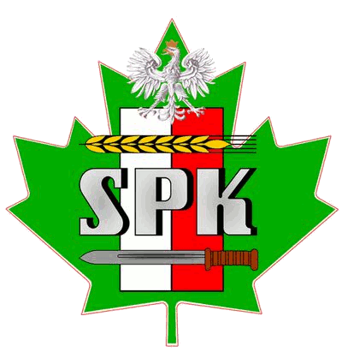
Logo Stowarzyszenia Polskich Kombatantów w Kanadzie
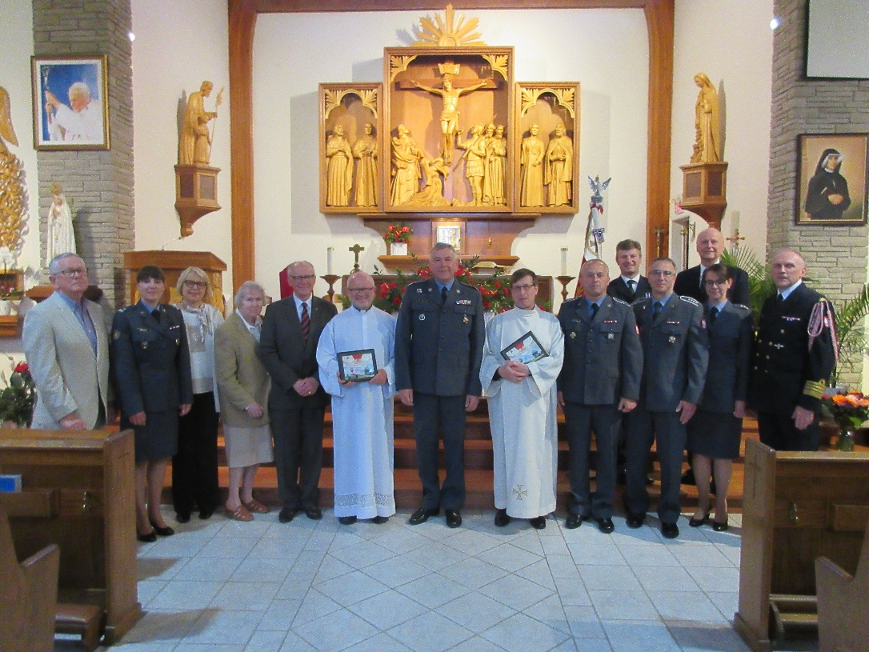
Fig. 1 Zdjęcie uczestników Mszy św. za ś.p. Gen. dyw. Józefa Ludwika Zająca w polskim kościele p.w. św. Jacka Odrowąża w Ottawie 2 VI 2026 (w środku dow. 3. Brygady Radiotechnicznej gen. bryg. Marek Brzezicha
w otoczeniu Ojców Oblatów: O. A. Degutisa i O. W. Kowala) (Fot. NN).

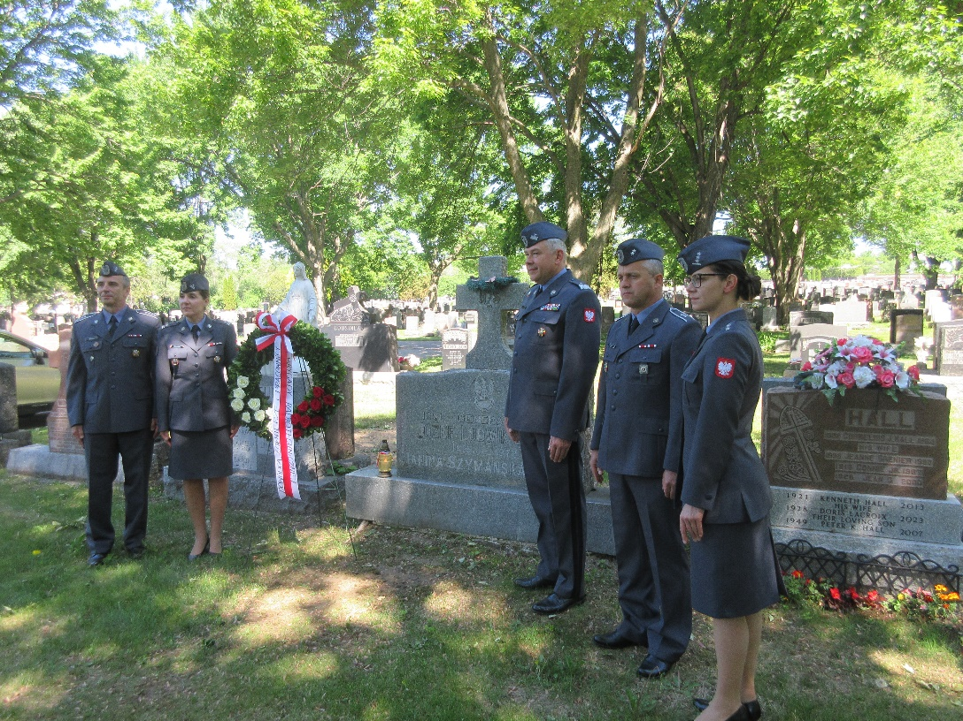
Fig. 2 Delegacja 3. Brygady Radiotechnicznej im. gen. dyw. pil. dr Józefa Ludwika Zająca przed Jego grobem. Trzeci z prawej Dowódca 3. Brygady gen. bryg. Marek Brzezicha (Fot. dr A. M. Jabłoński).

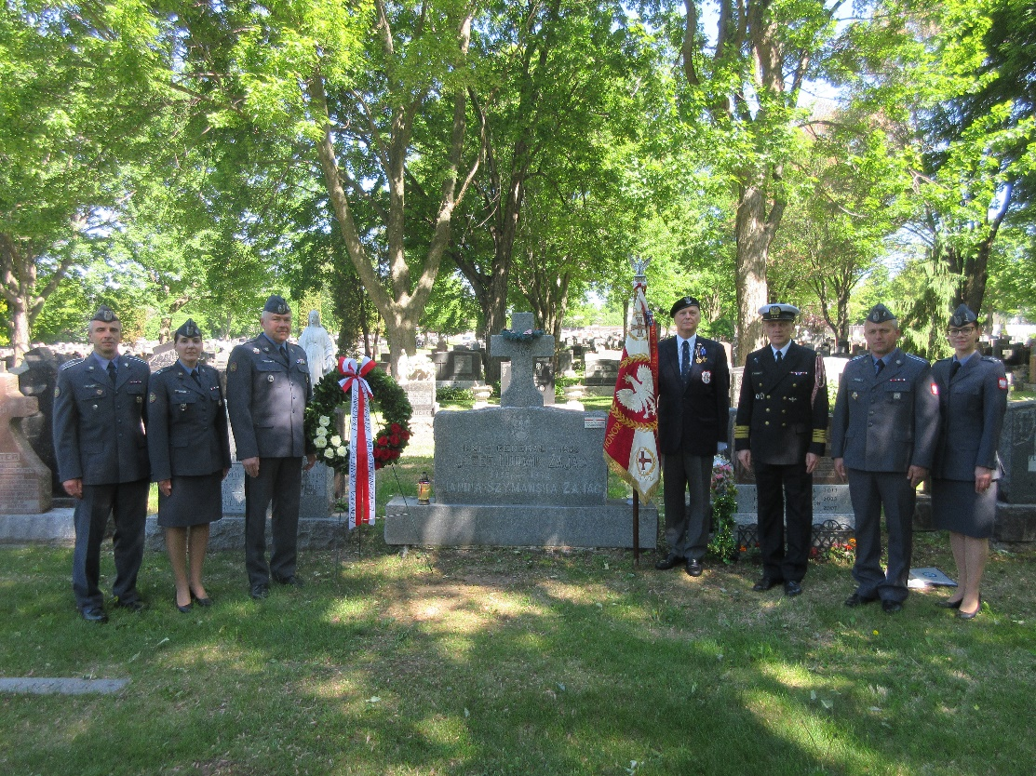
Fig. 3 Przy grobie Gen. dyw. Józefa Ludwika Zająca (od lewej st. chor. W. Kozioł, mjr K. Chabel, gen. bryg. M. Brzezicha, J. Semrau, SPK, kmdr P. Podgórny, st. chor. szt. G. Szpik, pr. Iga Burmak)
(Fot. K. Zwierzchowska-Pachulska).

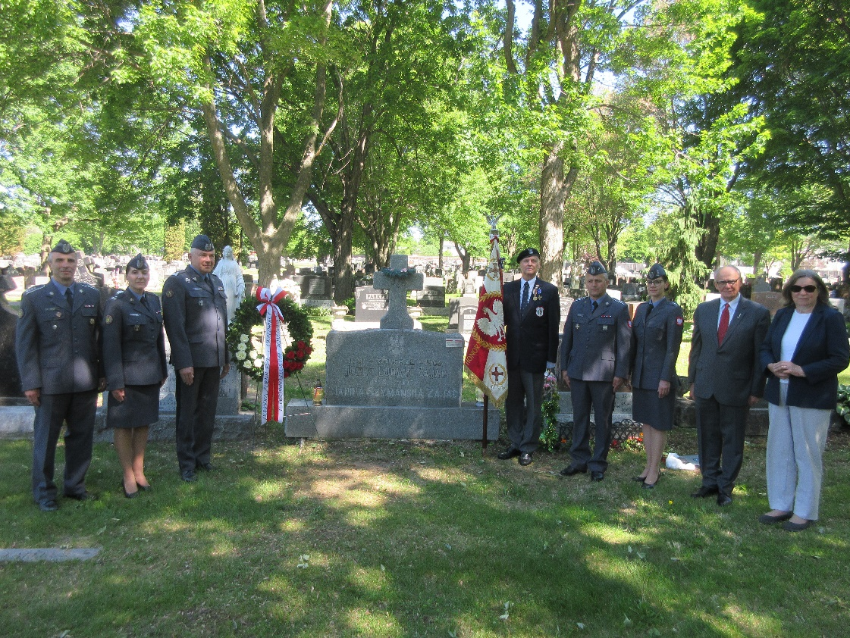

Fig. 4 Uczestnicy uroczystości przed grobem Gen. J. L. Zająca (pierwsi od prawej, K. Zwierzchowska-Pachulska
i dr A. M. Jabłoński) (Fot. NN).

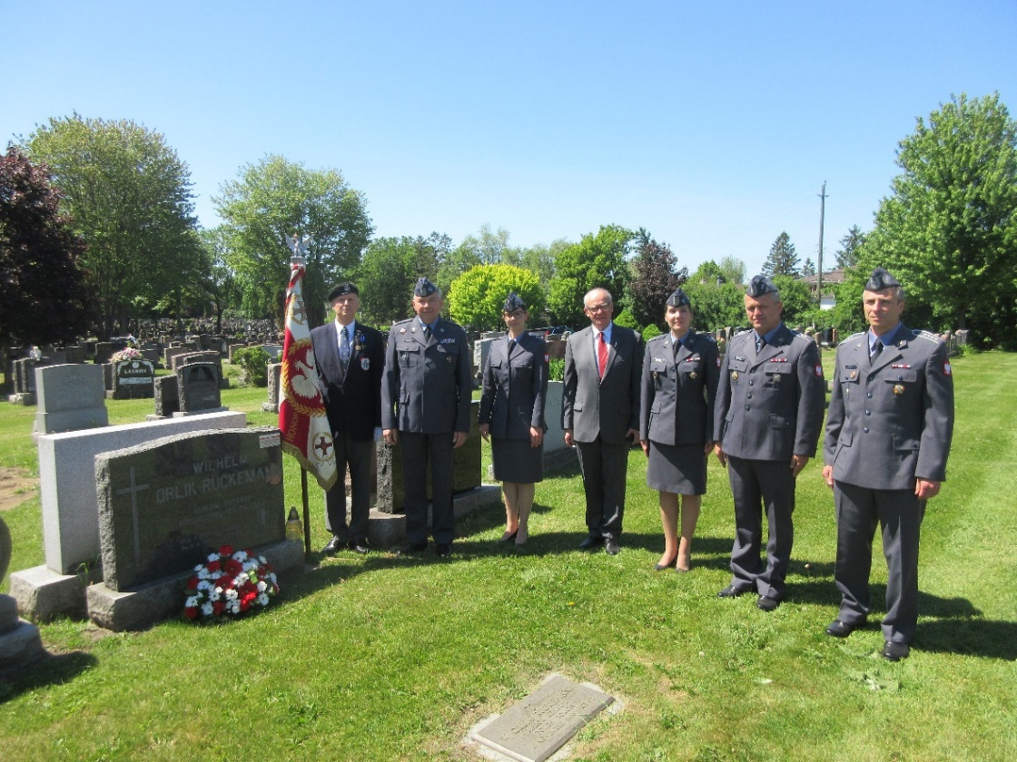

Fig. 5 Delegacja przed grobem Gen. bryg. Wilhelma Orlika-Rueckemanna. Od prawej: st. chor. szt. G. Szpik, st. chor. W. Kozioł, mjr Katarzyna Chabel, dr A.M. Jabłoński, por. I. Burmak, gen. bryg. M. Brzezicha, J. Semrau (Fot. NN).
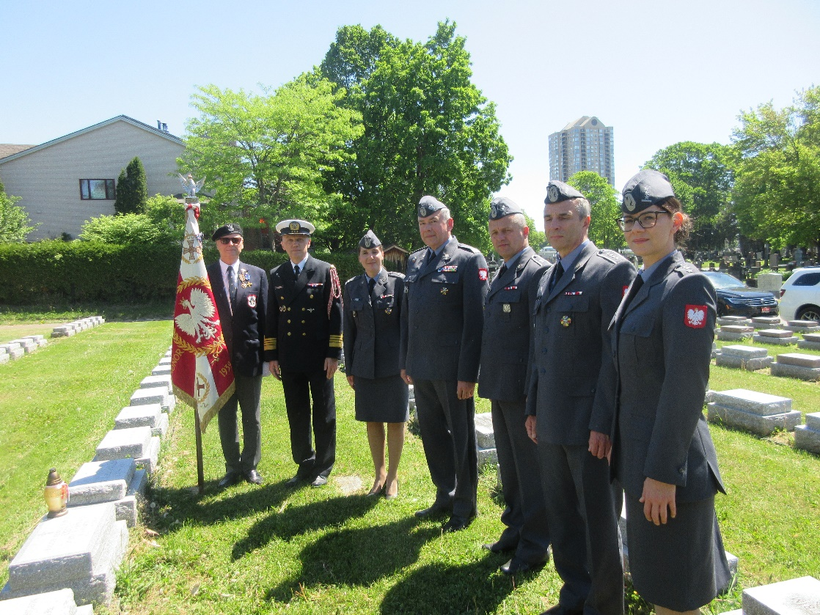
Fig. 6 Delegacja przed grobem por. Józefa Krzywdy-Polkowskiego (Fot. dr A. M. Jabłoński).
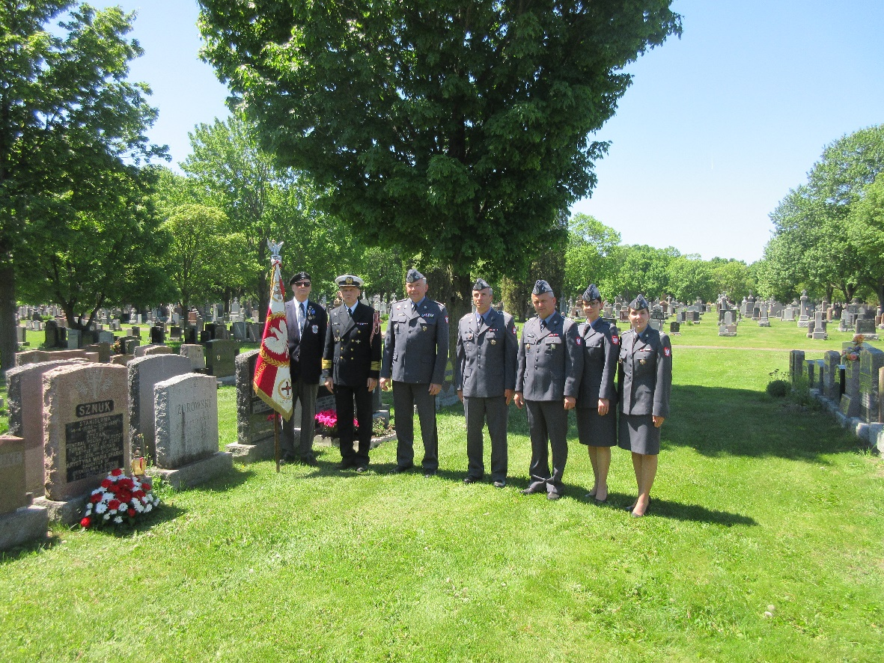
Fig. 7 Delegacja przed grobem gen. bryg. pil. obs. Stefana Sznuka (Fot. dr A.M. Jabłoński).
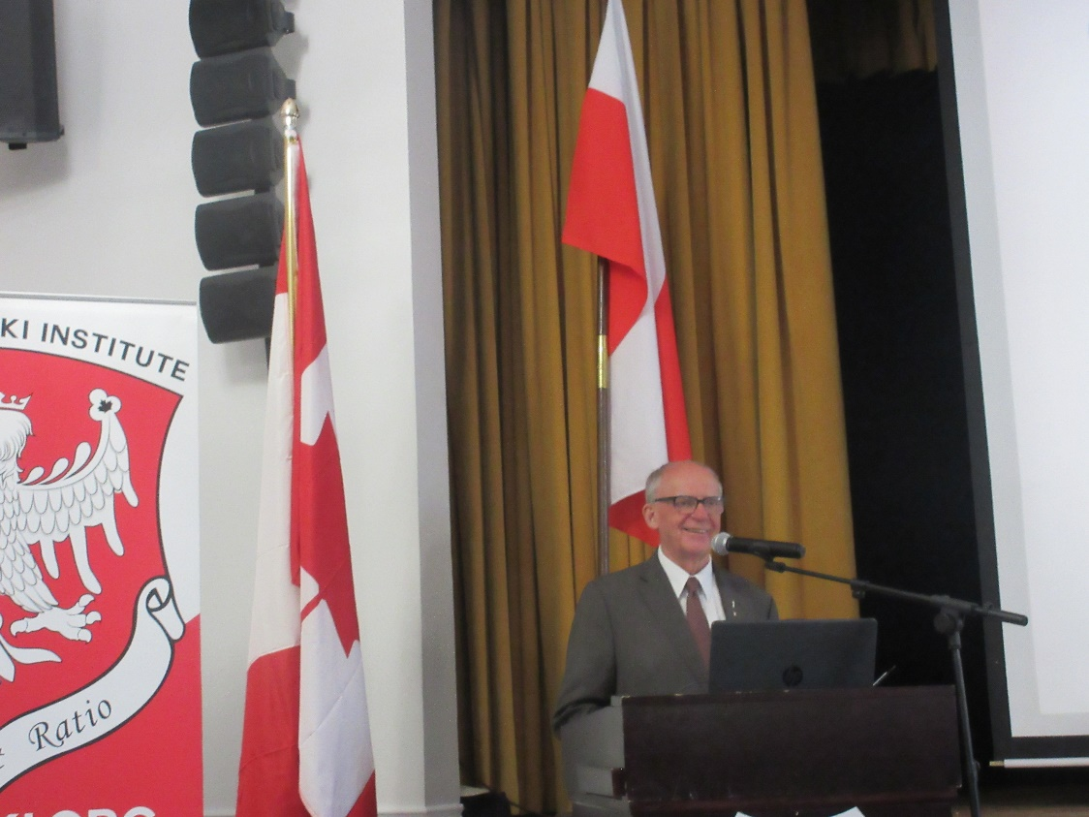
Fig. 8 Dr. A. M. Jabłoński wygłasza wykład o gen. dyw. pil. dr Józefie Ludwiku Zającu podczas spotkania
w Domu Polskim SPK, 3 VI 2026 r. (Fot. dr J. Jabłońska).
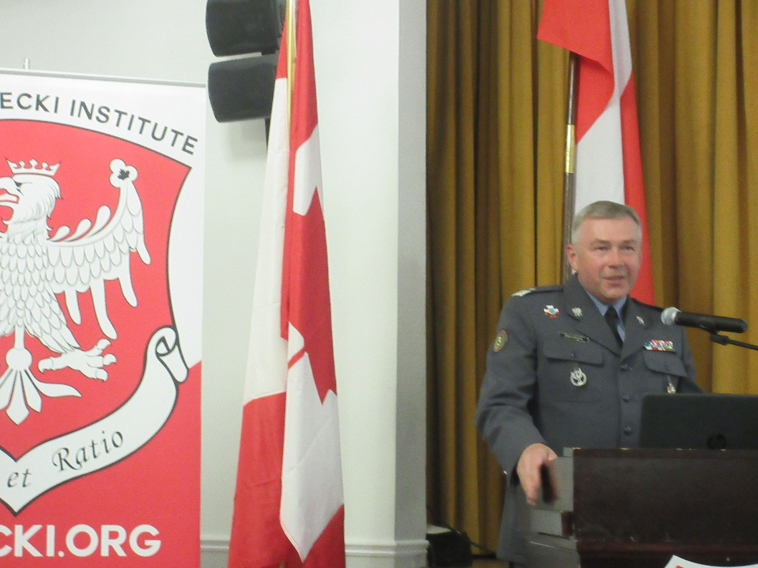

Fig. 9 Przemawia Dowódca 3. Brygady Radiotechnicznej gen. bryg. Marek Brzezicha
(Fot. dr J. Jabłońska).

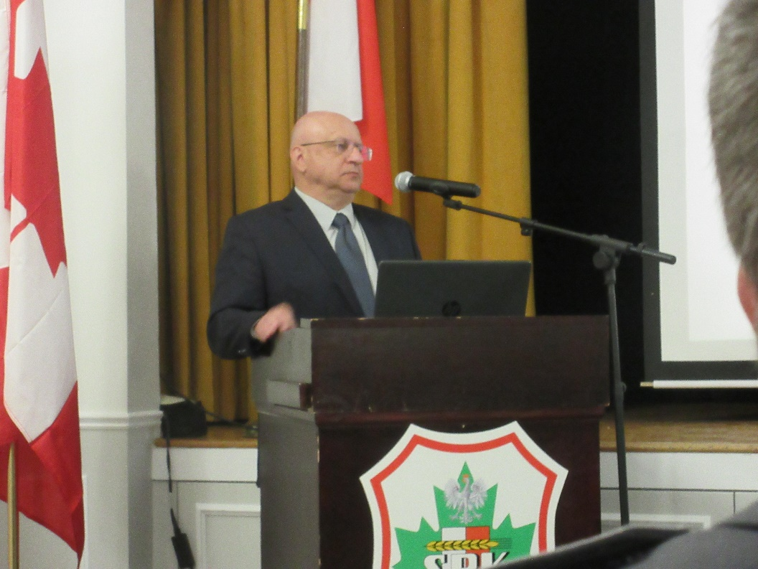

Fig. 10 Tomasz (Tom) Żagoń, B.S.E. (Hons. Geography), Wiceprezes OHI prowadzi spotkanie-panel
w Domu Polskim SPK (Fot. dr J. Jabłońska).

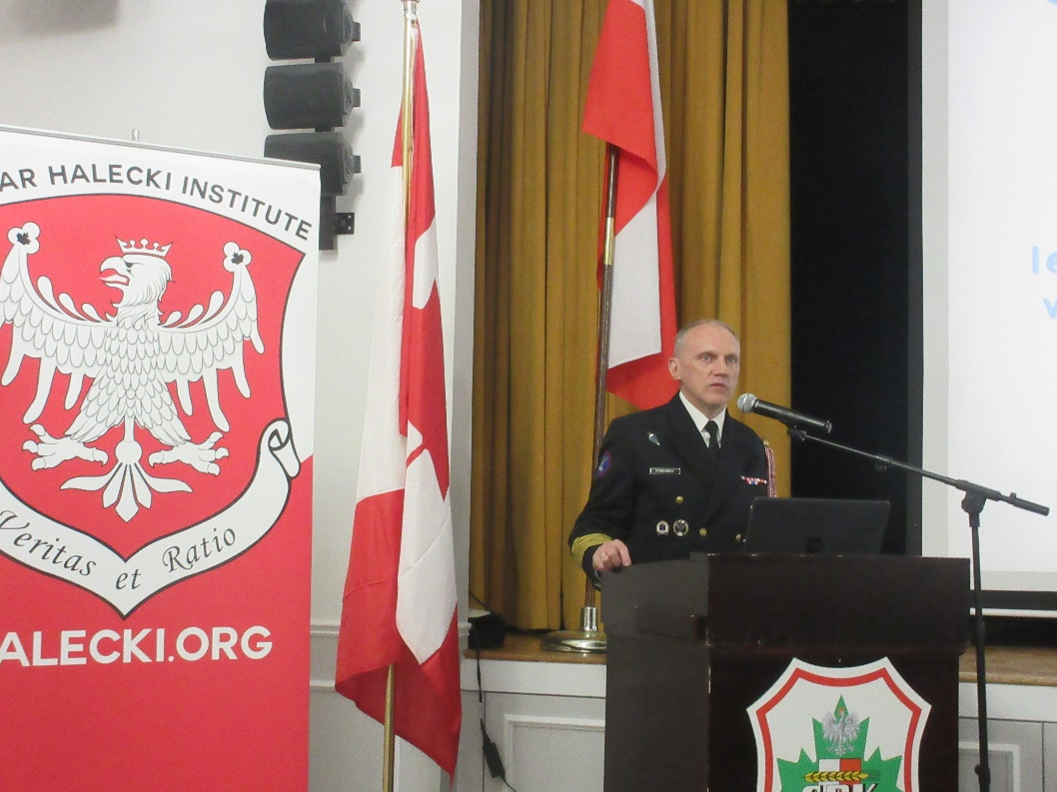

Fig. 11 Komandor Paweł Podgórny, Attaché Obrony, Sił Lądowych, Powietrznych i Marynarki Wojennej RP
w Kanadzie przemawia podczas panelu historyczno-militarnego w Domu Polskim 3 VI 2026 (Fot. dr A. M. Jabłoński).

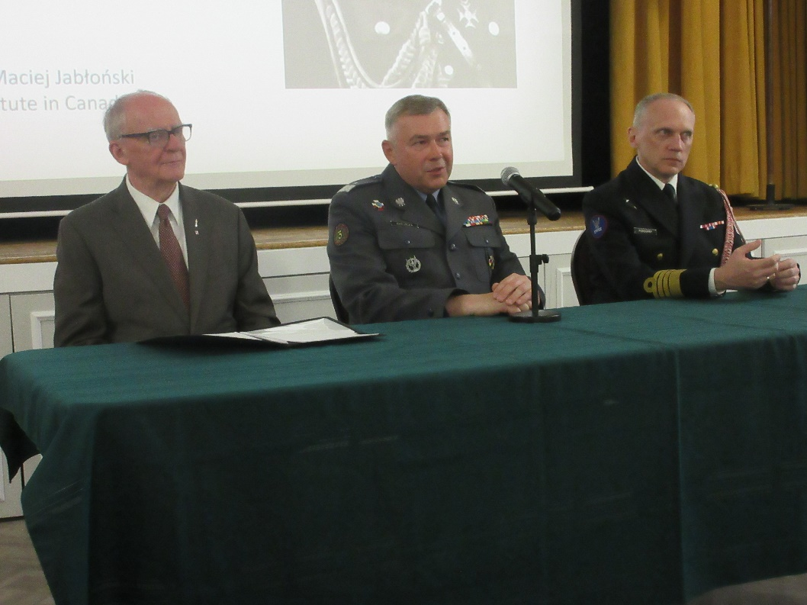

Fig. 12 Uczestnicy panelu historyczno-militarnego. Od lewej dr A.M. Jabłoński,
gen. bryg. M. Brzezicha i kmdr Paweł Podgórny (Fot. dr J. Jabłońska).

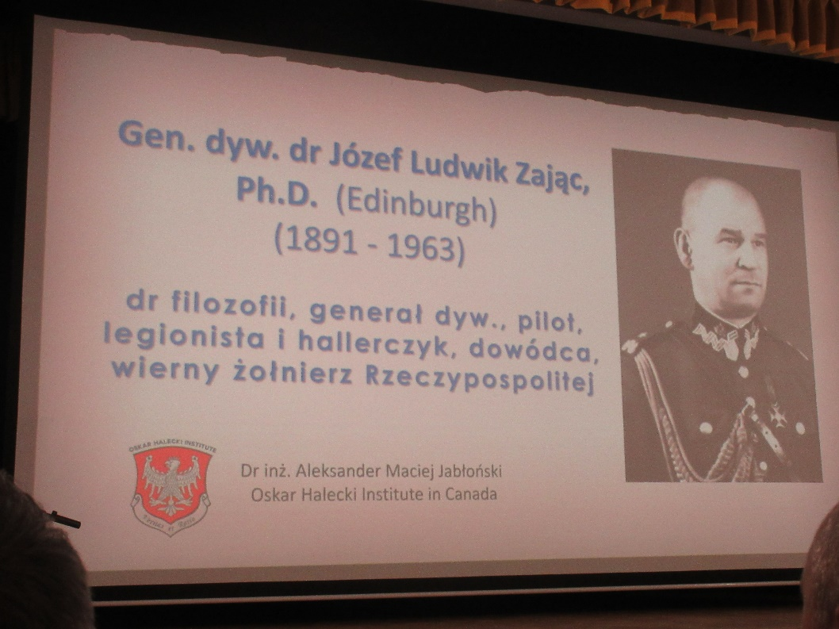

Fig. 13 Podobizna Generała Józefa Ludwika Zająca cały czas towarzyszyła na ekranie podczas
spotkania-panelu w Domu Polskim SPK (Fot. dr A. M. Jabłoński).

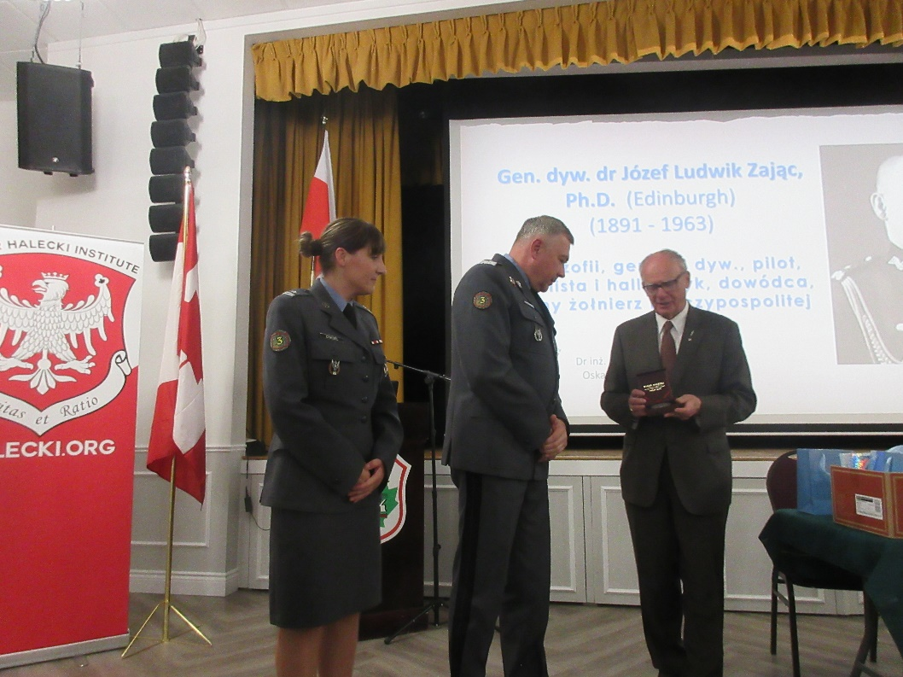

Fig. 14 Dr A. M. Jabłoński wręcza pamiątkowy Medal Oskara Haleckiego gen. bryg. Markowi Brzezicha
(Fot. dr J. Jabłońska)

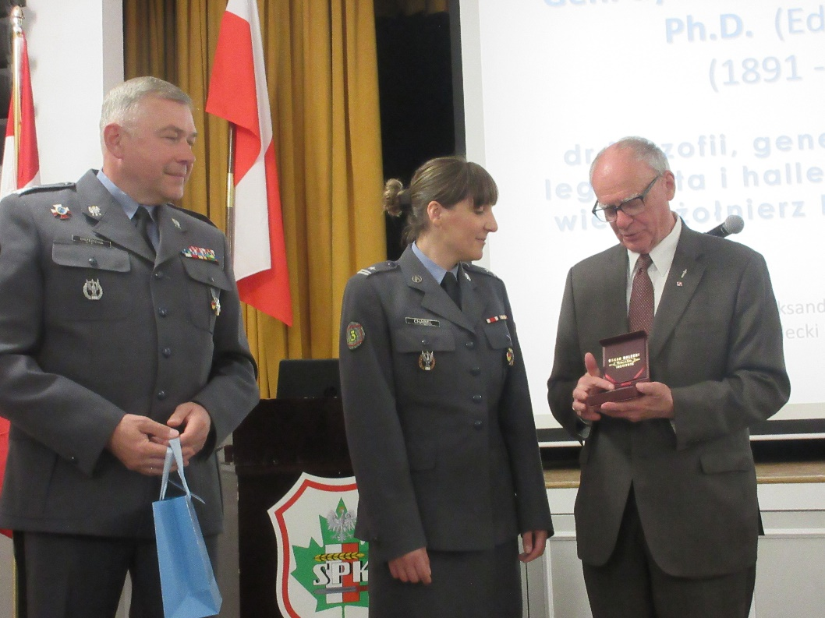

Fig. 15 Dr A. M. Jabłoński wręcza Medal Haleckiego mjr Katarzynie Chabela
(Fot. dr J. Jabłońska).

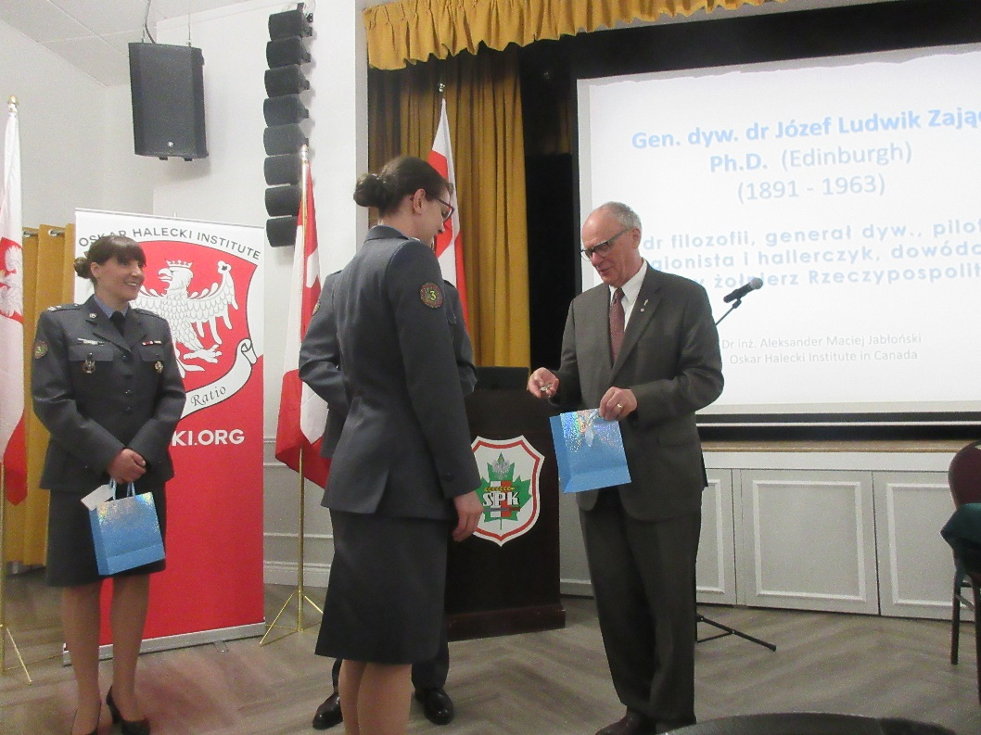

Fot. 16 Dr. A. M. Jabłoński wręcza pamiątki kanadyjskie por. Idze Burmak (Fot. dr J. Jabłońska)

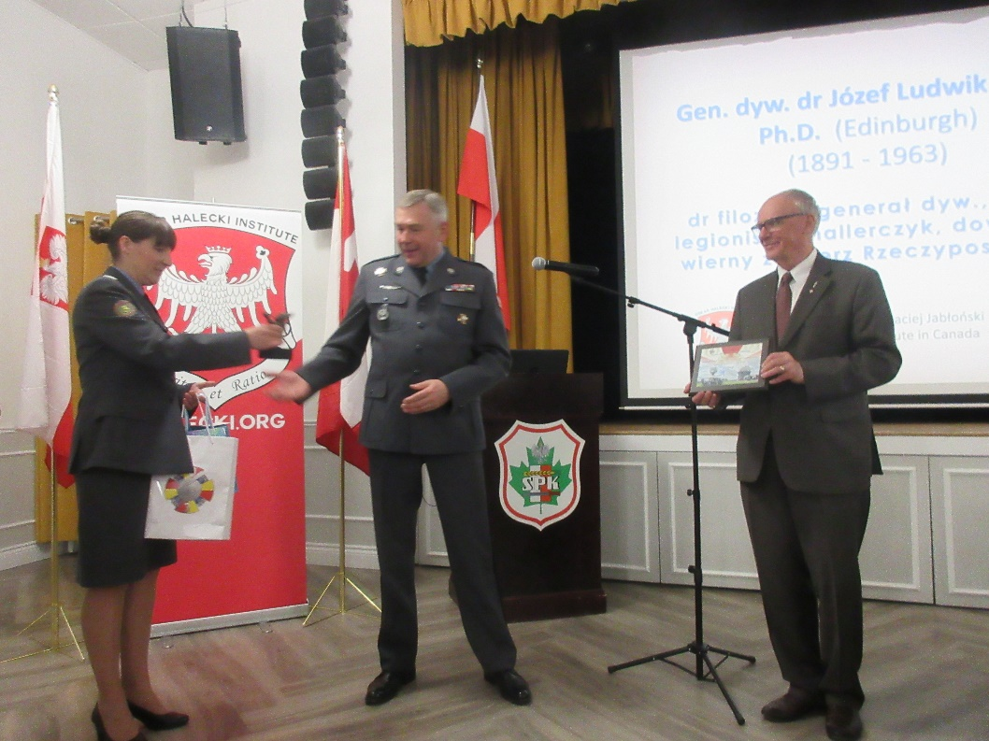

Fot. 17 Gen. bryg. Marek Brzezicha wręcza pamiątkowy dyplom dr A. M. Jabłońskiemu
(Fot. dr J. Jabłońska)

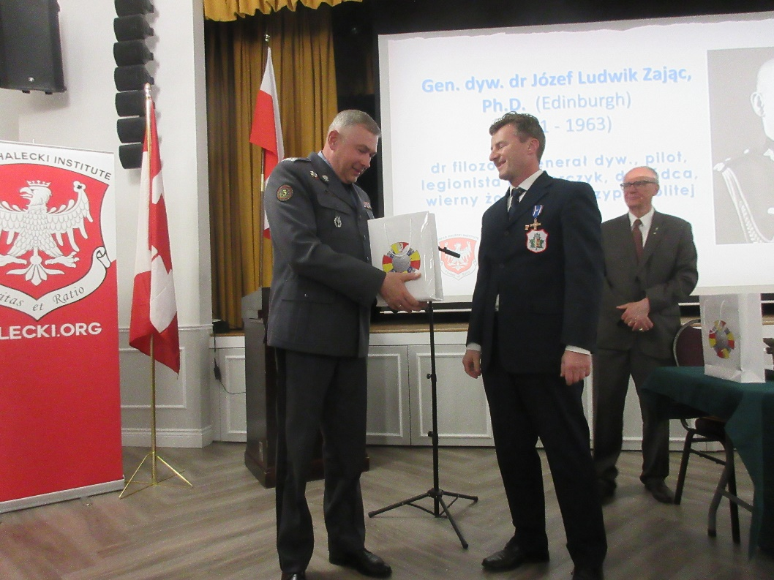

Fot. 18 Prezes SPK Nr 8 Adrian Hanusiewicz otrzymuje pamiątki wrocławskie
od gen. bryg. Marka Brzezichy (Fot. dr J. Jabłońska).

Opracował: AMJ

